＼ちょっとだけ、教えてください／

あなたの声が、地域の未来の安全につながります。

防災アンケートにご協力ください。

地震や災害に備えて、いまの「家庭の防災状況」を教えてください。


▶ アンケートはこちら

・家庭での防災の備えについて
・名前や連絡先を書かずに回答できます
・選択式・約3分

📝 アンケートについて
※スマートフォンからそのまま回答できます
ぜひご協力をお願いします。
※ご家族・ご友人・ご近所の方、自治会や地域の集まりなどで、
このアンケートのことを伝えていただけると嬉しいです。

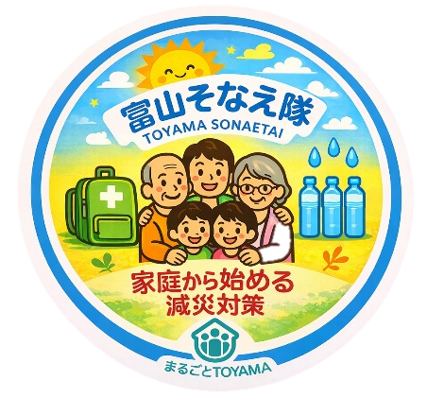
「減災実践準備室（通称：富山そなえ隊）」は、
富山県地域活性化団体まるごとTOYAMAが令和7年12月1日に立ち上げた“減災のための新しいチーム”です。



